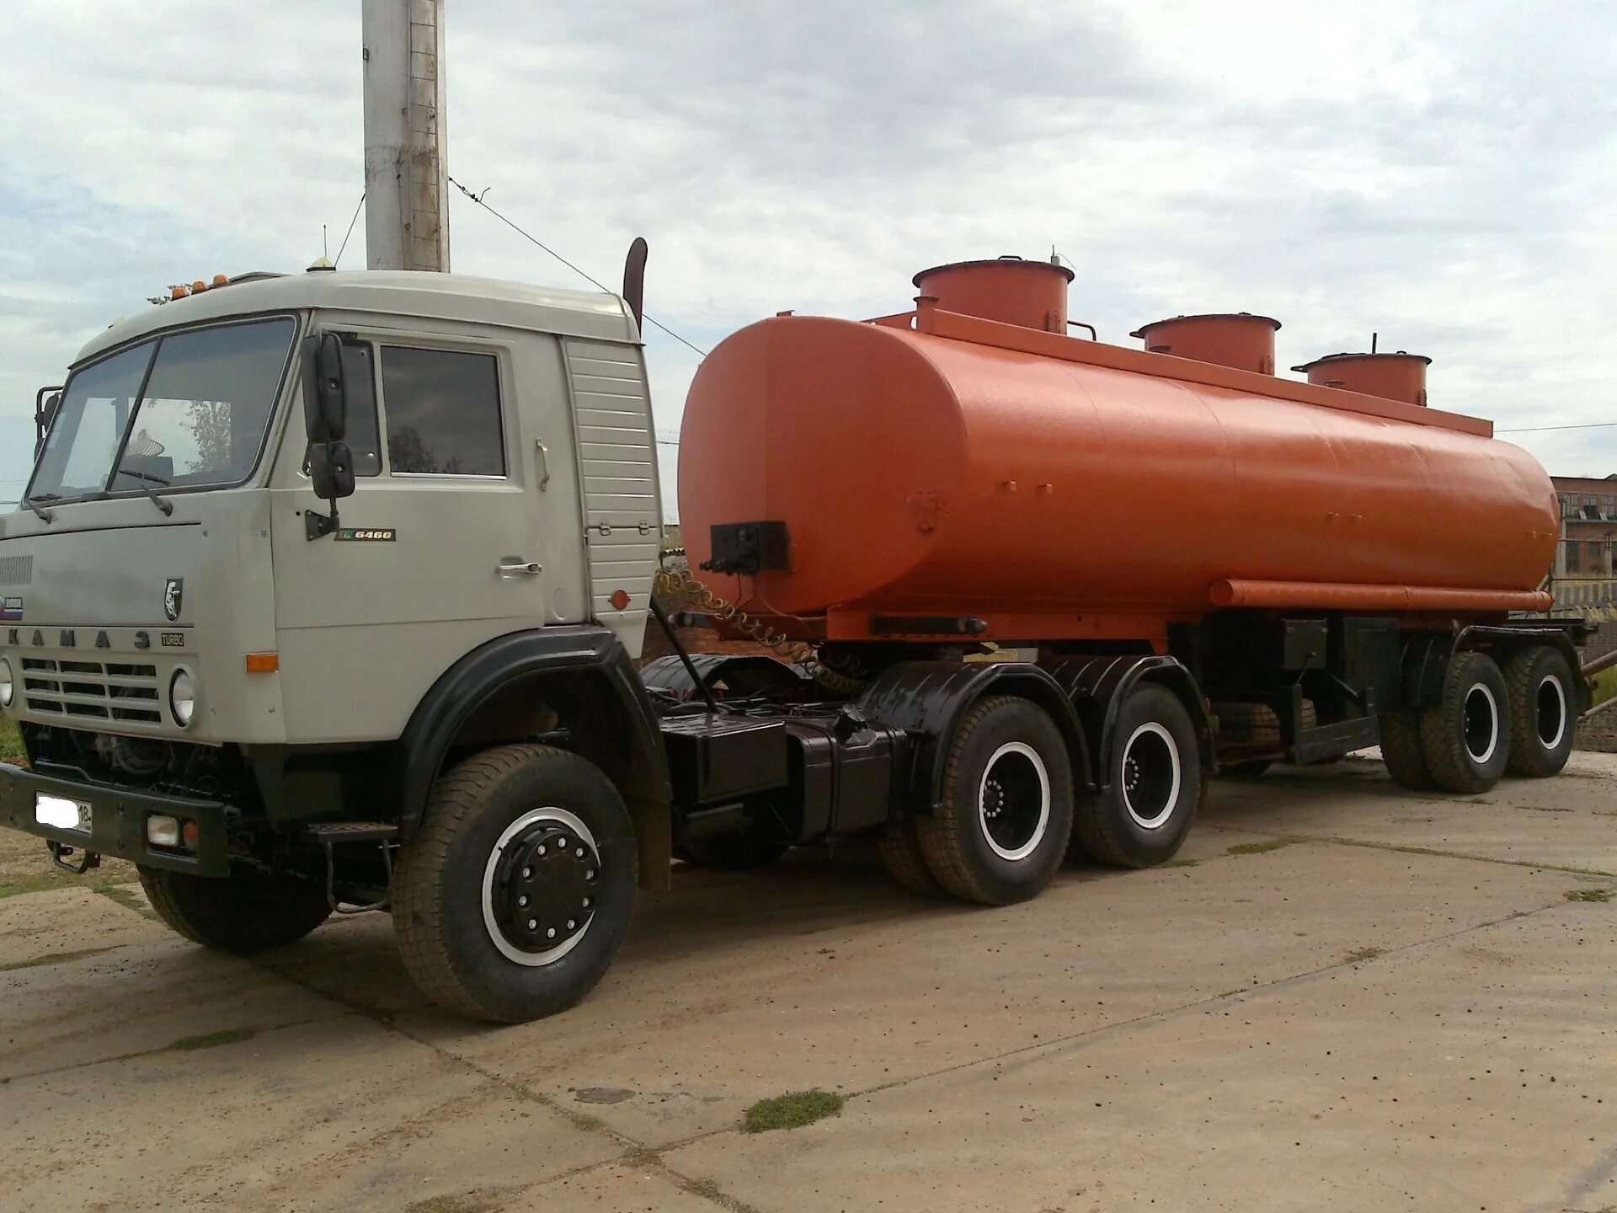 | Информационное сообщение  Дата несчастного случая: 20.07.2024  Ведомственная принадлежность: Деятельность автомобильного грузового транспорта и услуги по перевозкам  Профессия: Водитель автомобиля  Краткая характеристика места, где произошел несчастный случай: Территория, примыкающая к кустовой площадки  Оборудование, использование которого привело к несчастному случаю: КАМАЗ В2130 (седельный тягач с полуприцепом-цистерной, перевозил техническую воду)
Краткое описание несчастного случая: На территории месторождения произошло возгорание кабины, стоящей за обваловкой кустовой площадки автомобиля Камаз В2130 (седельный тягач с полуприцепом). В результате происшествия водитель получил ожог в области рук и лица. Работник сообщил о случившемся мастеру, в сопровождении которого на автомобиле направлен в БУ ХМАО-Югры «Пыть- Яхская ОКБ» г.Пыть-Ях. В пути следования пострадавший был передан бригаде СМП, где был доставлен в приемное отделение лечебного учреждения.
Вид происшествия: Воздействие неконтролируемого огня (пожара) вне здания или сооружения.
Причины несчастного случая:
Основная:
1. Прочие причины, квалифицированные по материалам расследования несчастных случаев, выразившееся в возгорание грузового автомобиля КАМАЗ в следствии возникновения пожара причиной, которой явилась:
-загорание горючих материалов в очаге пожара под воздействием источников зажигания, образованных в результате теплового проявления электрического тока в процессе пожароопасного аварийного режима работы электрооборудования автомобиля или;
- воспламенение горючих жидкостей, обращающихся (эксплуатирующийся) в автомобиле при разгерметизации под действием тепла разогретых поверхностей выхлопной системы автомобиля или;
- загорание горючих материалов под воздействием источников зажигания в виде открытого пламени (например, пламя спички, зажигалки, горелки) маловероятна
Сопутствующие: отсутствуют
ВАЖНО: сообщение рассылается с целью ознакомления работников и проведения организационно-технических мероприятий для исключения подобных происшествий

